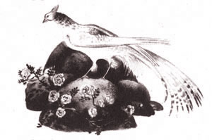В одной стране жил хан, и было у него три сына. Однажды, когда хан был на охоте, он сел отдохнуть около родника.Вдруг прилетела синяя птица. Взглянул на неё хан и ослеп от её блеска. Долго блуждал хан по лесу и насилу вернулся домой.Созвал хан сыновей и поведал им всё, что случилось:— Зрение вернётся ко мне только в том случае, — закончил хан свой рассказ, — если в мои руки попадёт хоть одно перо синей птицы.И вот старший сын хана отправился на поиски птицы. Долго блуждал он по свету, но ничего не нашёл и вернулся домой.После этого отправился второй сын, но и он, как и старший брат, вернулся ни с чем.Тогда собрался в путь младший сын. Долго бродил он в поисках птицы. Однажды ханский сын встретил слепого старика и рассказал ему всю свою историю.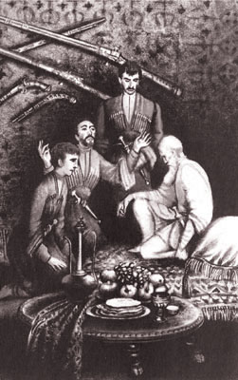— Я тоже ослеп из-за синей птицы, — отвечал старик. — Трудно найти её. Но если ты ничего не боишься, я дам тебе один совет. Ступай вон на ту гору. Там есть двор, окружённый забором, а на воротах висит уздечка. Каждый вечер туда приходит табун лошадей. Ты возьми уздечку и стань у ворот. Из всего табуна выбери ту лошадь, которой впору эта уздечка. Садись на лошадь и слушайся её во всём.Ханский сын поблагодарил старика и поступил по его совету. Едва юноша сел на лошадь, как та пустилась вскачь и заговорила человеческим голосом:— Когда мы достигнем крепости, я прыгну во двор через высокую стену. Привяжи меня к железному столбу, а сам войди в дом. Там ты увидишь богатыря и сядешь рядом с ним.Вскоре показалась крепость. Лошадь взвилась, как птица, и перепрыгнула через стену. Посреди двора стоял железный столб, который доходил до самого неба. Юноша привязал лошадь и вошёл в дом. Увидев богатыря, он уселся рядом с ним.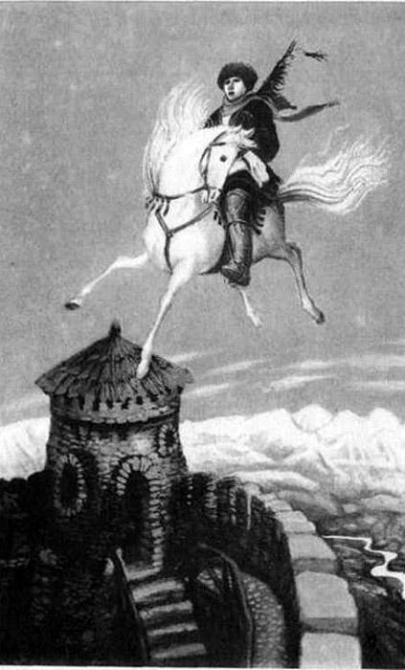Удивился богатырь: как мог проникнуть к нему гость? До сих пор это никому не удавалось. Богатырь созвал своих нукеров [телохранитель] и приказал им:— Вечером пригласите непрошеного гостя ужинать и убейте его!Но нукеры ничего не смогли сделать с ханским сыном. Тогда они обратились к одной старухе-гадалке.— Вам не одолеть гостя, — сказала гадалка, — потому что он — нарт [богатырь, наделённый волшебной силой.]. Завтра он поедет ловить синюю птицу.Наутро ханский сын подошёл к своей лошади.— Синяя птица живёт на небе, — сказала лошадь. — Мы поднимемся по этому железному столбу, и ты увидишь птицу. Ты должен схватить её и держать до тех пор, пока она не скажет: «Ради твоей лошади отпусти меня».Ханский сын вскочил в седло, и лошадь поскакала вверх по столбу. Как только они добрались до неба, юноша увидел синюю птицу и схватил её. Долго билась птица у него в руках и наконец проговорила:— Отпусти меня ради своей лошади, теперь я твоя.Юноша отпустил птицу, и она стала совсем покорной. Вскоре ханский сын верхом на своей лошади и с птицей на плече спустился по железному столбу на землю.Только юноша соскочил с лошади, как синяя птица превратилась в красивую девушку. Богатырь очень завидовал нарту, но был бессилен перед ним. Пришлось богатырю устроить роскошный пир, а потом ханский сын взял девушку и отправился домой.Через час он уже был у своего отца. Оказалось, что тот прозрел в миг, когда юноша схватил синюю птицу. Сыграли свадьбу, и ханский сын стал мужем красавицы.
